Министерство общего и профессионального образования Свердловской области
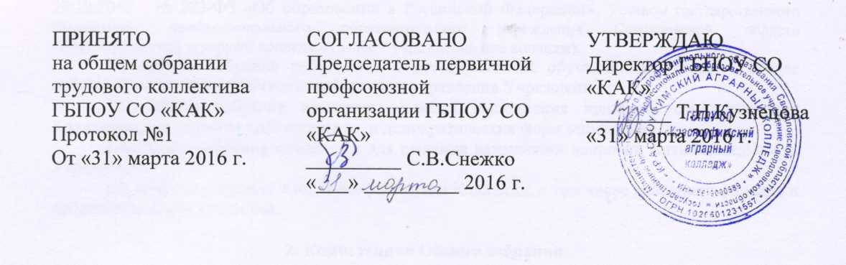

Положение об общем собрании работников
и представителей обучающихся
государственного бюджетного профессионального образовательного учреждения Свердловской области «Красноуфимский аграрный колледж»

1. Общие положения

1.1 Настоящее положение разработано в соответствии с Федеральным законом от 29.12.2012 № 273-ФЗ «Об образовании в Российской Федерации», Уставом государственного бюджетного профессионального образовательного учреждения Свердловской области «Красноуфимский аграрный колледж» (далее – учреждение или колледж).
1.2. Общее собрание работников и представителей обучающихся (далее – Общее собрание) – является коллегиальным органом управления Учреждением.
1.3. Общее собрание создается в целях выполнения принципа самоуправления Колледжем, расширения коллегиальных и демократических форм управления.
1.4. Общее собрание созывается для решения важнейших вопросов жизнедеятельности Учреждения.
1.5. В общее собрание входят все работники Колледжа, в том числе работники филиала и представители обучающихся.

2. Компетенция Общего собрания

2.1. К компетенции Общего собрания относятся:
1) избрание членов Совета колледжа;
2) обсуждение проекта и принятие решения о заключении коллективного договора;
3) рассмотрение правил внутреннего трудового распорядка Учреждением
4) заслушивание ежегодного отчета Совета колледжа и администрации учреждения о выполнении коллективного договора.
2.2. Общее собрание может рассмотреть и другие вопросы жизнедеятельности Колледжа или передавать данные полномочия другим органам самоуправления образовательного учреждения.
2.3. Срок полномочий Общего собрания – постоянно.

3. Состав и порядок работы

3.1. Для ведения Общего собрания из его состава избирается председатель и секретарь.
3.2. Председатель Общего собрания:
– организует деятельность Общего собрания;
– дает поручение об информировании участников трудового коллектива о предстоящем заседании не менее;
– организует подготовку и проведение Общего собрания;
– определяет повестку дня заседания Общего собрания;
– контролирует выполнение решений Общего собрания;
3.3. Общее собрание собирается не реже 2 раз в год. Внеочередной созыв Общего собрания может произойти по требованию директора или по заявлению 1/3 членов собрания, поданному в письменном виде.
3.4. Общее собрание считается правомочным, если на нем присутствует не менее 5-% членов Общего собрания.
3.4. Решения Общего собрания принимаются открытым голосованием простым большинством голосов.
3.5. Решение Общего собрания (не противоречащее законодательству РФ и нормативно – правовым актам) обязательно к исполнению для всех членов Общего собрания.
3.6. Каждый участник Общего собрания имеет право:
– потребовать обсуждения Общим собранием любого вопроса, касающегося деятельности Колледжа, если его предложение поддержит не менее 1/3 членов общего собрания;
– при несогласии с решением Общего собрания высказывать свое мотивированное мнение, которое должно быть занесено в протокол.

4. Делопроизводство Общего собрания

5.1. Заседания Общего собрания оформляются протоколом, который ведет секретарь собрания.
5.2. В протоколе фиксируются:
– дата проведения;
– количественное присутствие (отсутствие) членов Общего собрания;
– повестка дня;
– ход обсуждения вопросов;
– предложения, рекомендации и замечания членов Общего собрания;
– решение, принятое на заседании.
5.3. Протоколы подписываются председателем и секретарем собрания.
5.4. Нумерация ведется в соответствии с календарным годом.
5.5. Книга протоколов Общего собрания нумеруется постранично, прошнуровывается, скрепляется печатью Колледжа и подписывается директором.
5.6. Книга протоколов Общего собрания хранится у секретаря общего собрания и передается по акту (при выборе другого секретаря). При завершении Книги протоколов – передается в архив
5.7. Все решения собрания своевременно доводятся до сведения всех участников образовательного процесса.

